Московский Физико-Технический Институт (Национальный Государственный Университет)

Скорость распространения волны

Выполнил:
Кулиш Павел
Ларькин Глеб
Танов Константин
Б03-302

Долгопрудный 2023
Оглавление
1. Введение 3
1.1. Цели работы 3
1.2. Задачи работы 3
2. Теория 3
2.1. Термины и определения 3
2.2. Физическая система 3
2.3. Экспериментальная установка и принцип её действия 4
3. Описание эксперимента 6
4. Обработка данных 6
4.1. Калибровка 6
4.2. Методика обработки данных 7
Зависимость глубины от времени 7
Зависимость скорости от глубины 9
5. Код прогаммы 10
5.1. Скрипт калибровки 10
5.2. Скрипт эксперимента и обработки данных 10
6. Итоги 11

Введение
В работе будет предложено исследовать зависимость скорости распространения волны в канале, распространяющейся от быстро открывающейся крышки. Для этого будет необходимо изучить основные особенности и соотношения течения жидкости, возникающие при удовлетворении условий приближения мелкой воды. Затем изучить экспериментальную установку и провести на ней экспериментальную работу, обработать экспериментальные результаты и определить, подтверждается ли в пределах точности измерений теория мелкой воды или нет в условиях проведения эксперимента.

Цели работы
Основной целью работы является определение зависимости скорости распространения возмущений от глубины воды в канале.

Задачи работы
Основными этапами решения задачи являются изучение и сборка экспериментальной установки; проведение эксперимента; написание программного кода для снятия и обработки результатов; оформление и написание отчёта.

Теория

Термины и определения
- Геркон - электромеханическое коммутационное устройство, изменяющее состояние подключенной электрической цепи при воздействии магнитного поля от постоянного магнита или соленоида.
- Сигнал - изменение физической величины, несущее информацию.
- Делитель напряжения - это устройство, состоящее из нескольких последовательно соединённых резисторов, позволяющее снимать с него несколько величин напряжений, меньших напряжения источника.

Физическая система
В нашем эксперименте исследуется поведение малых возмущений несжимаемой жидкости. В условиях эксперимента (экспериментальной установки) рассматриваются различные приближения, с помощью которых можно упростить уравнения при решении поставленной задачи, например:
1) Глубина жидкости в каждой точке канала или водоема много меньше размеров водоема (данное упрощение допустимо, так как длина кювета значительно больше, чем глубина исследуемой во время эксперимента воды)
2) вертикальная скорость жидкости много меньше горизонтальной скорости;
3)изменение параметров течения жидкости (глубины и скорости) вдоль канала или водоема заметно меняются только на расстояниях, много больших глубины жидкости (данное приближение допустимо, так как измерения проводятся на расстоянии, которое равно длине кювета, что значительно больше, чем глубина воды).
Учитывая все упрощения, задача из трёхмерной становится одномерной (длинный и узкий канал).
При рассмотрении скорости волны на мелкой воде характерные изменения в какой-то части среды происходят за время, много большее, чем время распространения звуковой волны в расчетной области (области, занимаемой средой и в которой необходимо проводить расчет параметров), то фактически процесс квазистационарный, его можно рассчитывать без учета зависимости физических процессов от времени, что упрощает расчеты. В этом случае решение задачи «мгновенно» отслеживает данные изменения.
В теории мелкой воды показывается, что скорость распространения малых возмущений от глубины жидкости h имеет следующую зависимость:

Экспериментальная установка и принцип её действия
Схема экспериментальной установки показана на рисунке 1. Она состоит из кюветы, у которой один из торцов представляет собой открывающуюся дверцу, и системы измерения уровня жидкости около противоположного торца. Система измерения уровня жидкости представляет собой два вертикальных металлических электрода, через которые протекает постоянный ток, создаваемый постоянной разностью потенциалов 3.3В.
Так как в работе используется водопроводная вода, которая содержит некоторое количество различных примесей, то она содержит достаточно большое количество ионов, и электропроводность жидкости является достаточной, чтобы зарегистрировать изменение напряжения между электродами даже при относительно низкой разности потенциалов. При этом чем выше уровень воды, тем больше смоченная площадь у электродов, а значит выше сопротивление, что приводит к увеличению напряжения между электродами. Поэтому, если определить в результате калибровки зависимость напряжения от глубины жидкости в кювете, то можно определить глубину в любой момент времени.
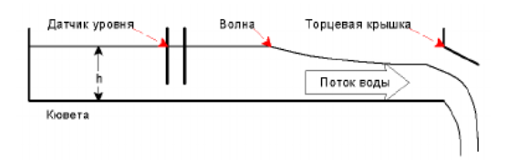
Рисунок 1. Схема установки
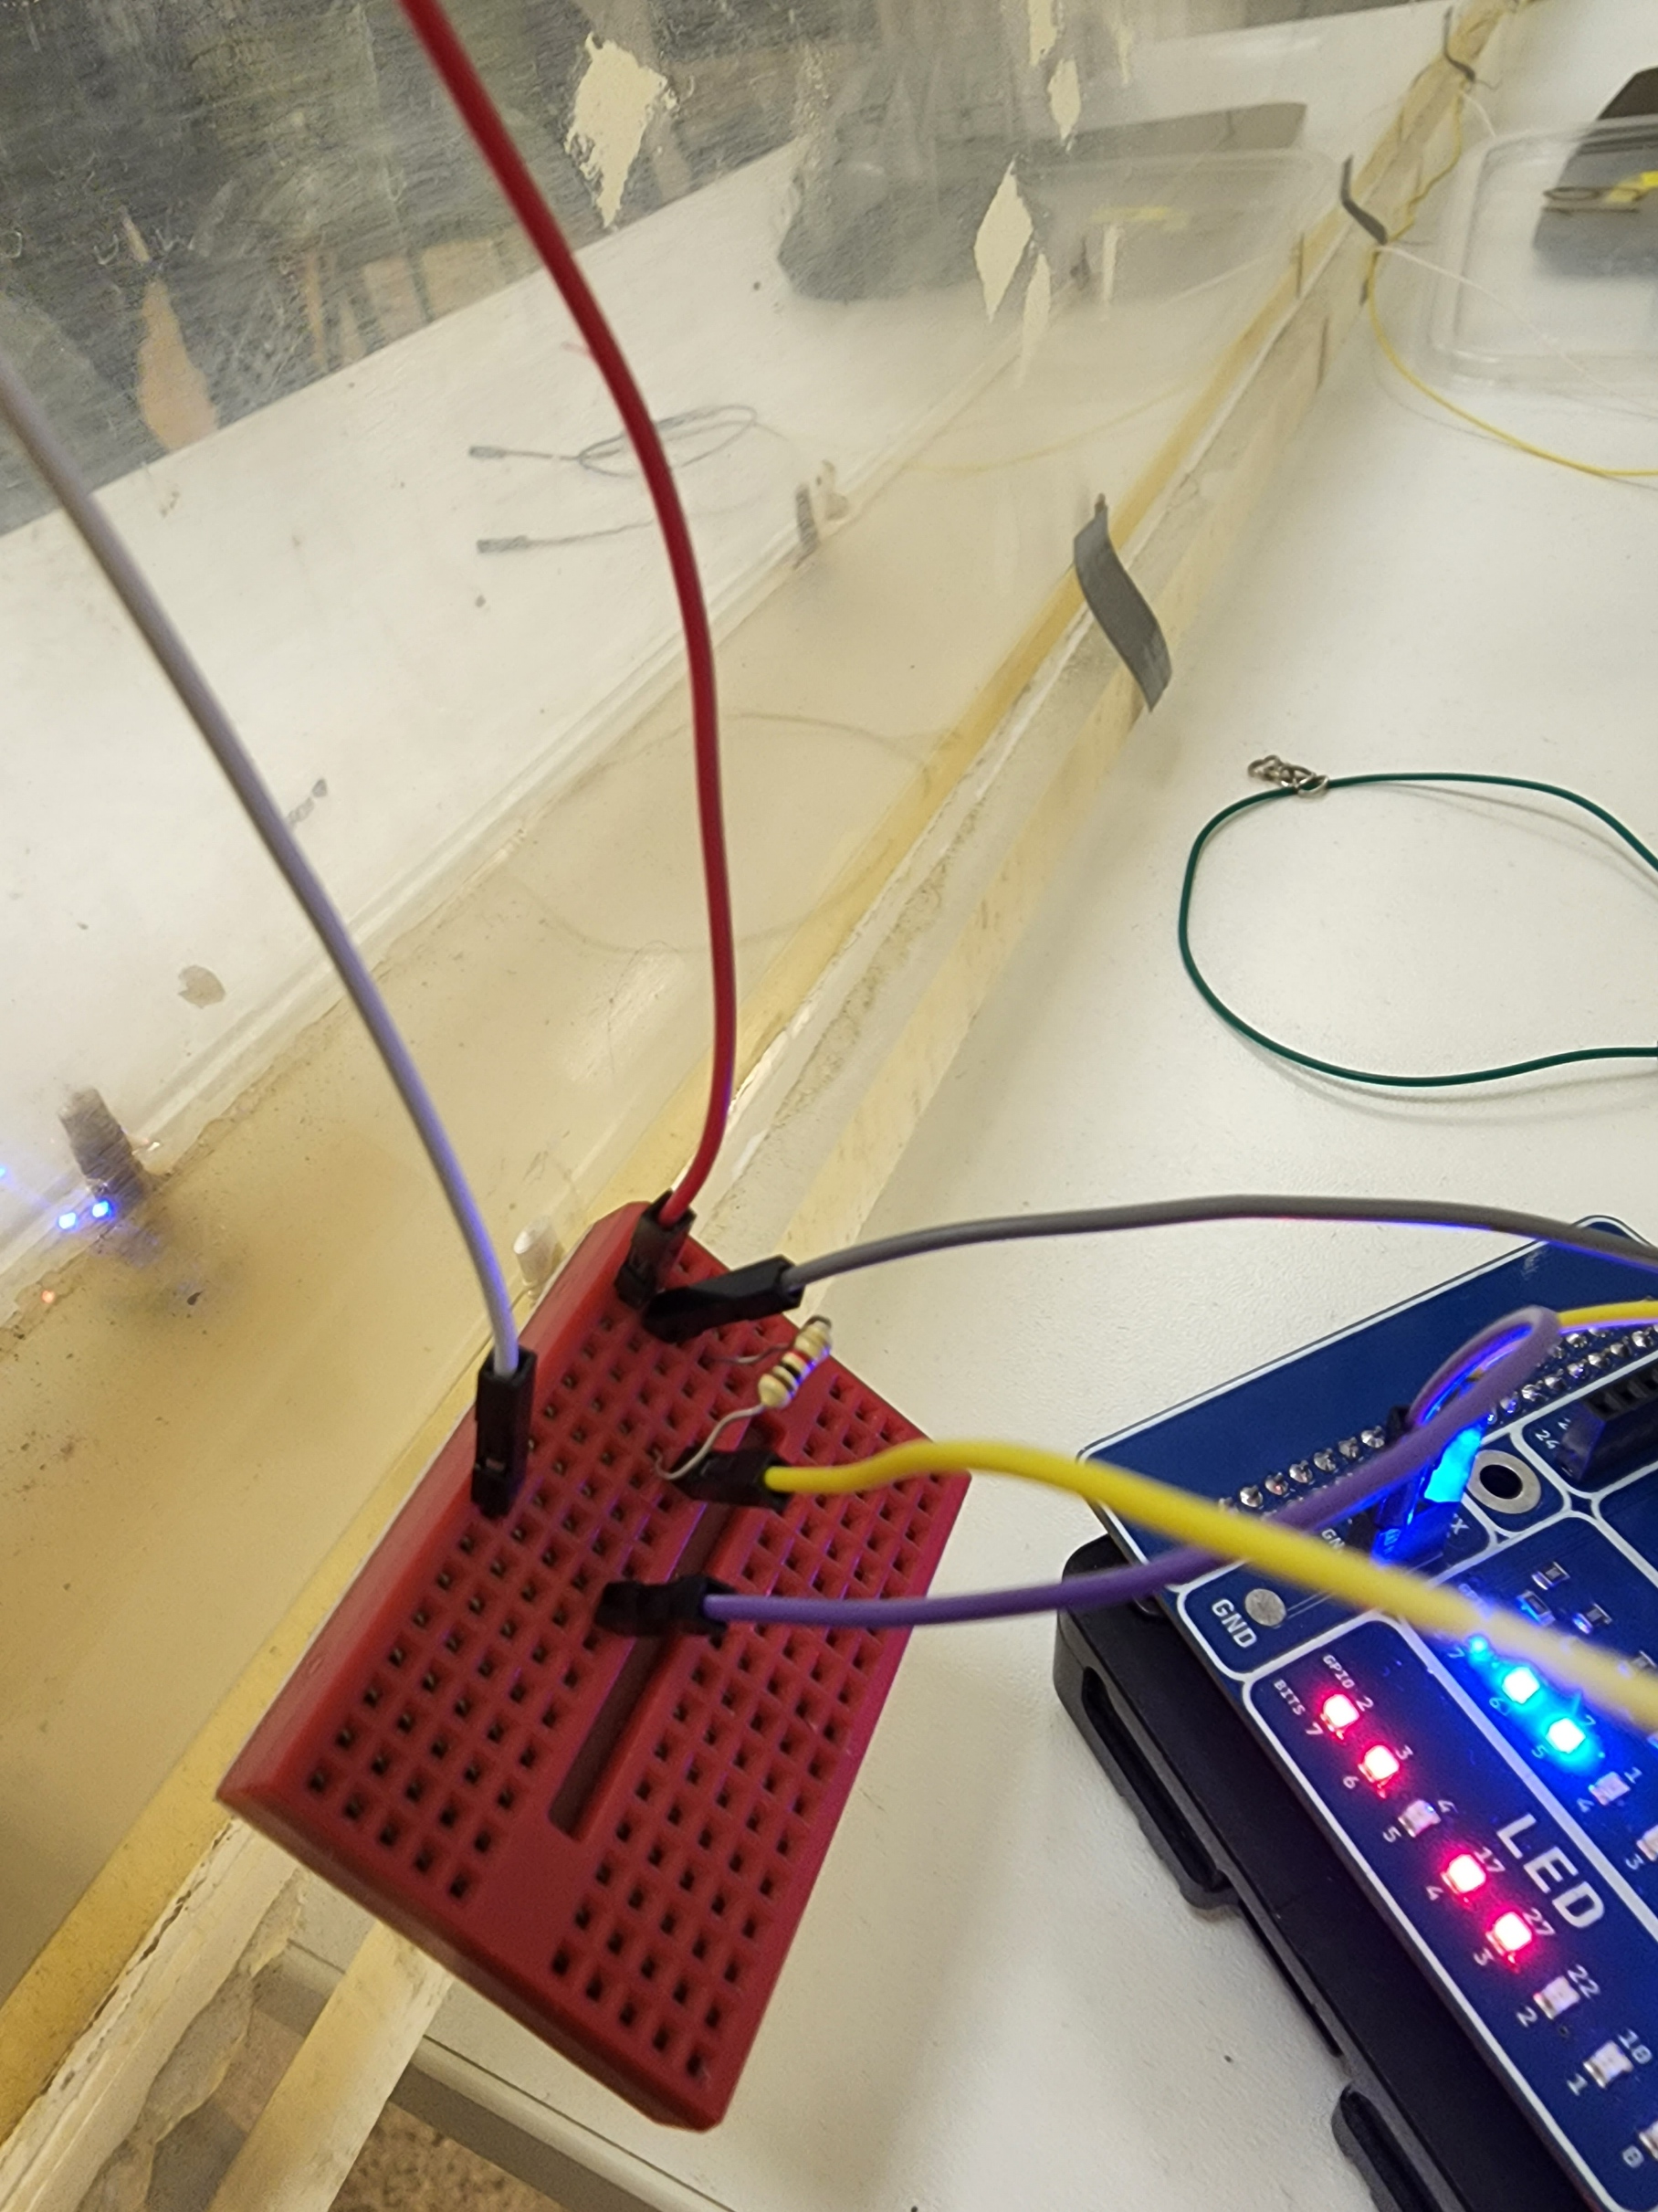  Рисунок 2.Макетная плата соединения установки с АЦП | 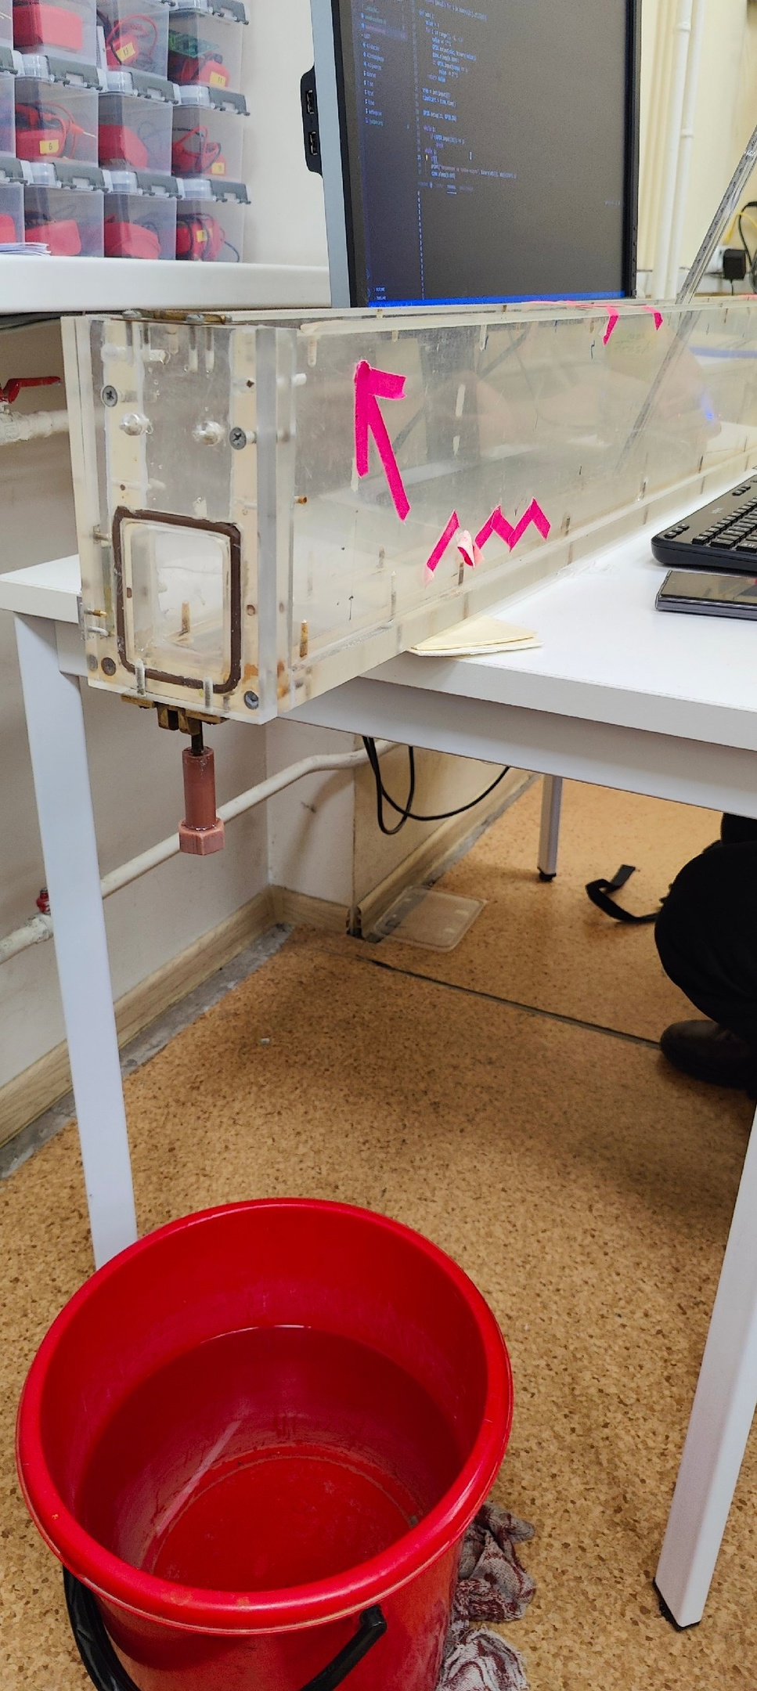  Рисунок 3. Фото экспериментальной установки (кювета)
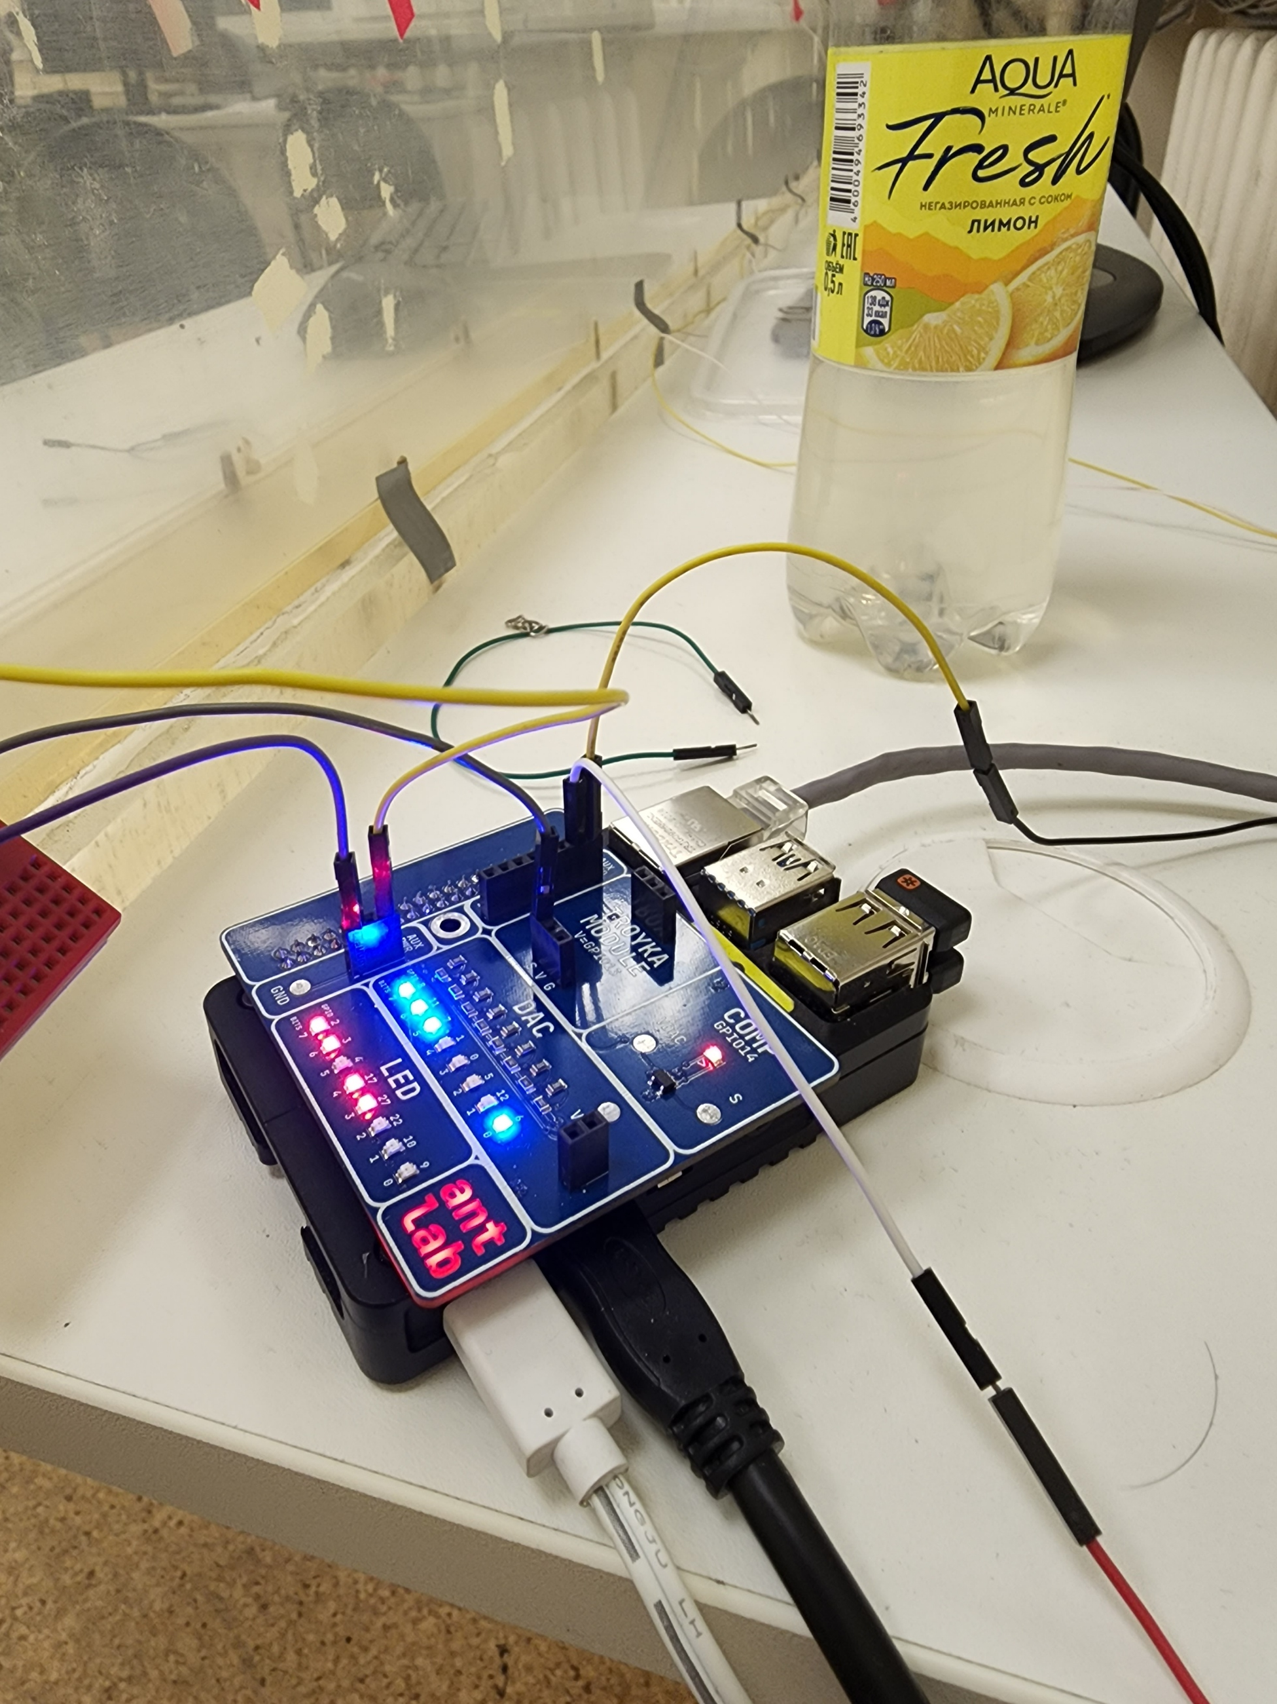  Рисунок 4. Печатная плата | 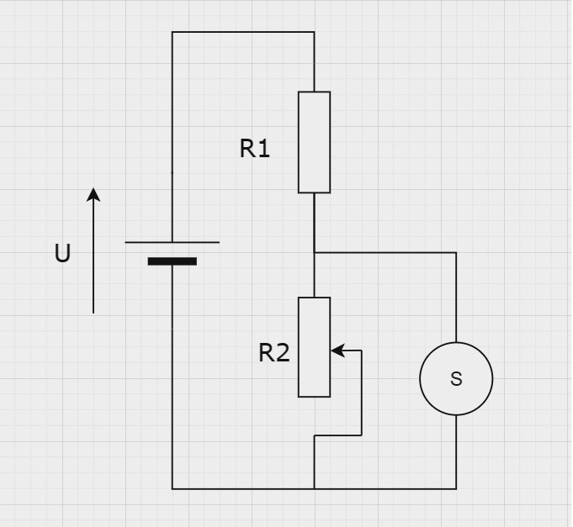  Рисунок 5. Схема электрической цепи экспериментальной установки

Описание эксперимента
Для измерения напряжения с помощью АЦП, подключенной к ЭВМ, была написана функция на языке Python.
Боковая дверца кюветы в закрытом состоянии герметично прилегает к стенкам кюветы, и к ней прикреплен геркон (специальный магнитный датчик). С помощью ЭВМ и программного кода можно считать сигнал с датчика, и по нему определить, закрыта или открыта дверца.
Если закрыть дверцу и наполнить кювету водой, и затем быстро открыть дверцу, то можно наблюдать вытекающую жидкость. При этом при открытии можно считать, что в жидкости у торца с дверцей возникает некоторое возмущение уровня жидкости, и оно распространяется вдоль кюветы со скоростью распространения малых возмущений c.
Соответственно, если определить время τ между моментом открытия дверцы и моментом времени, когда начинает регистрироваться изменение напряжения между электродами, то можно определить скорость c как отношение длины L к времени τ.
Также из теории известно, что:
(1)

Обработка данных

Калибровка
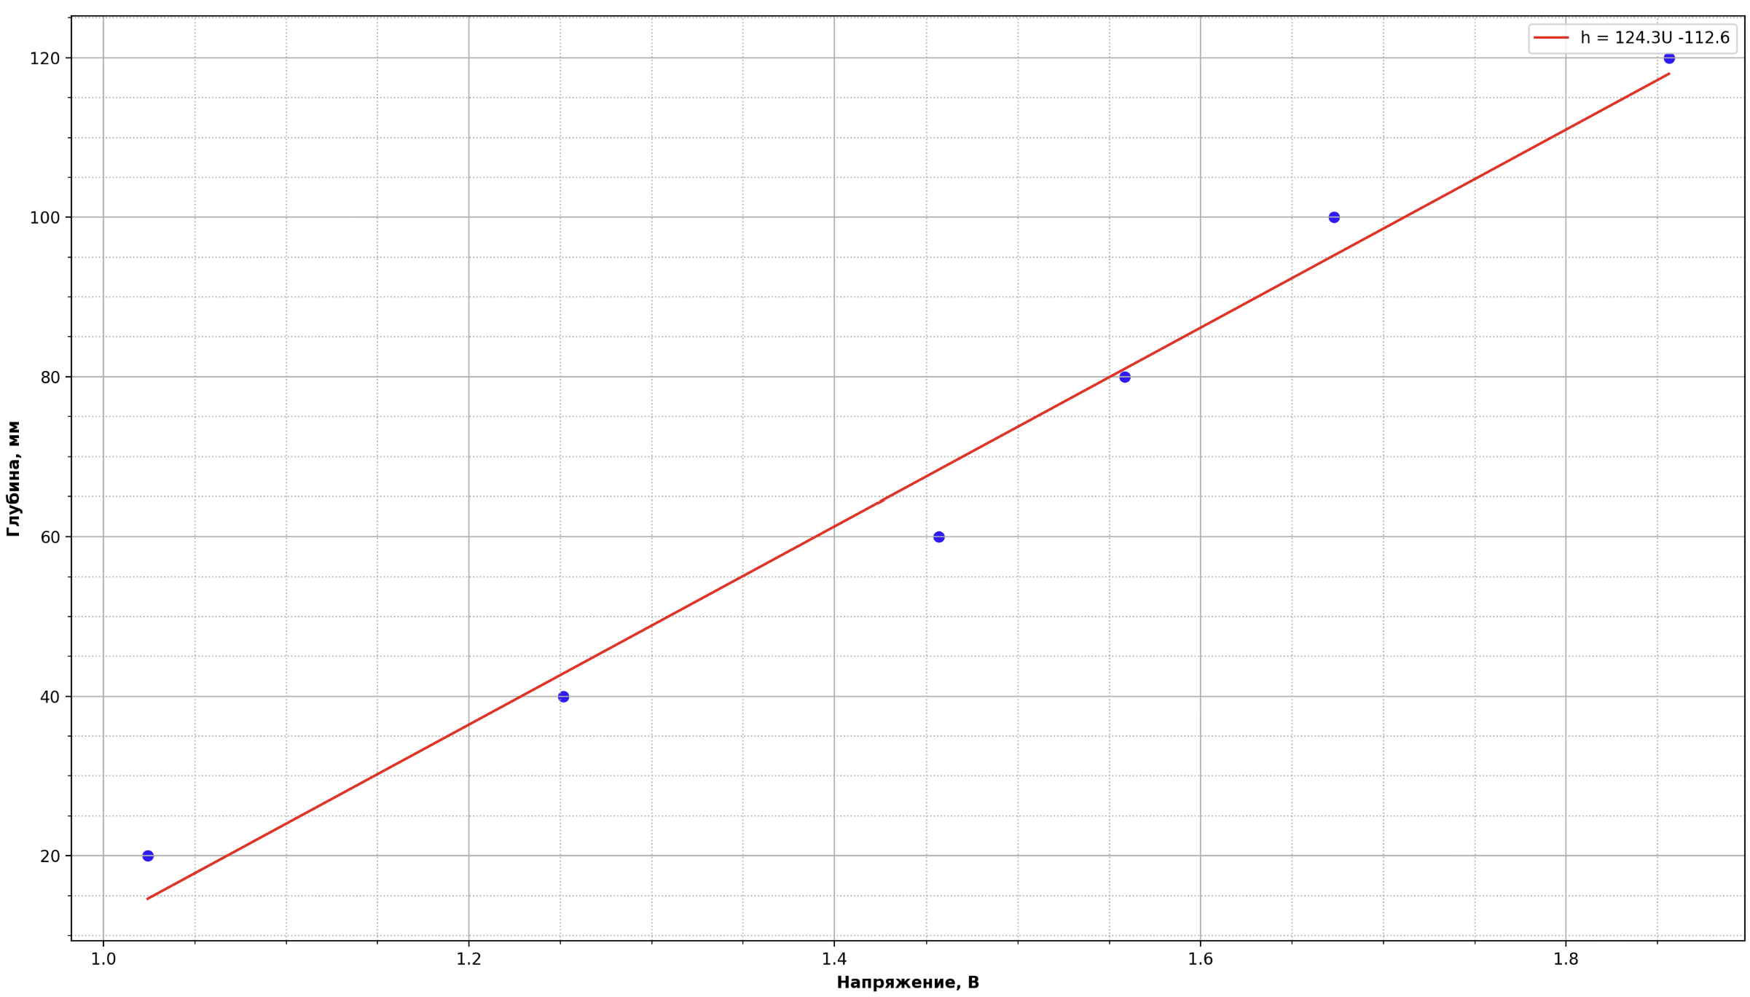
Рисунок 6. Зависимость напряжения на выводах от глубины жидкости
В начале была проведены калибровка. В ходе калибровки в течении 10 секунд считывались показания АЦП при уровне воды в кювете 20мм, 40мм, 60мм, 80мм, 100мм, 120мм и записывались в файл. Затем при помощи функции polyfit из библиотеки matplotlib была построена аппроксимирующая прямая, отражающая зависимость глубины от напряжения, и найдены её коэффициенты.

Методика обработки данных

Зависимость глубины от времени
Далее были проведены 3 измерений — для 60мм, 80мм и 100мм уровня жидкости. В ходе измерений записывались значения напряжения на АЦП и значения времени, прошедшего с открытия кювета. Далее полученные значения напряжения подставлялись в формулу, полученную при калибровке. Таким образом, была получена зависимость глубины от времени. Графики зависимости глубины жидкости от времени в точке установки электродов представлены на рисунках 5-9. Можно видеть, что зависимость имеет два участка – первоначальный с постоянным значением уровня жидкости и конечный, где уровень жидкости начинает быстро уменьшаться. Момент времени, когда волна достигла электродов на графике отмечен пунктирной линией зеленого цвета.
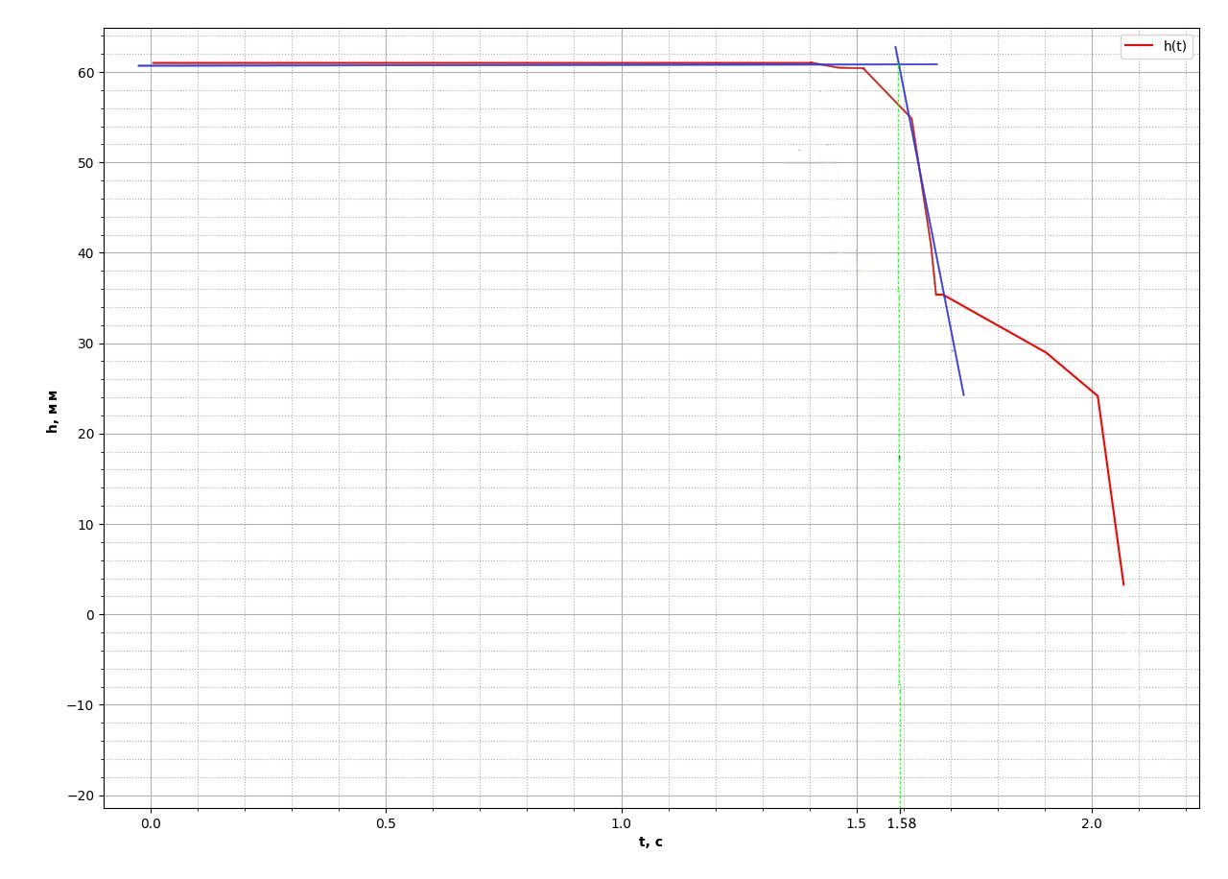
Рисунок 7. График для уровня воды 60мм.
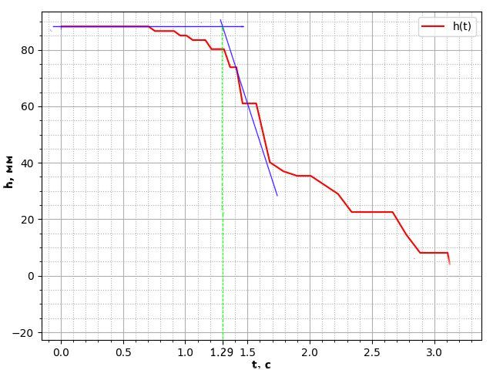
Рисунок 8. График для уровня воды 80мм.
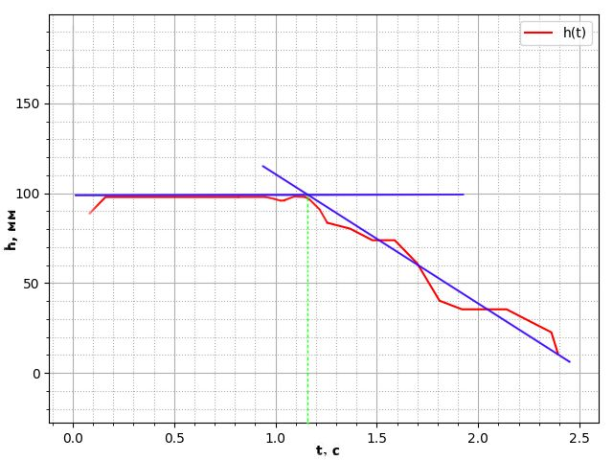
Рисунок 9. График для уровня воды 120мм.
По зависимости глубины жидкости в кювете от времени определяем время τ, за которое
волна распространяется от торца с открывшейся крышки до электродов. Определяем скорость распространения волны для каждого случая, деля расстояние L от торца кюветы до точки измерения за определенное τ.

Зависимость скорости от глубины
Далее прологарифмируем формулу 1 и получим:
(2)
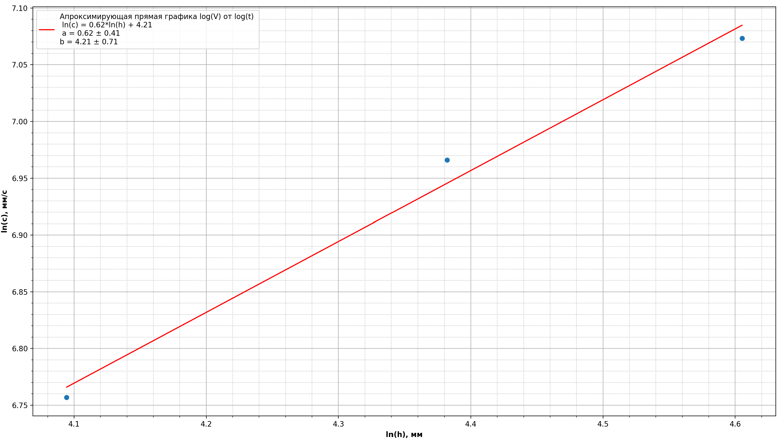
Рисунок 10. График зависимости ln(c) от ln(h)
График зависимости, очевидно, должен быть линейным. Из рисунка 10 видно, что так и есть. Так как угол наклона прямой должен составлять одну вторую в пределах погрешности, а свободный член равен половине логарифма от ускорения свободного падения в пределах погрешности, то теоретическая зависимость скорости распространения возмущений от глубины жидкости в пределах точности измерений подтвердилась.

Код программы

Скрипт калибровки
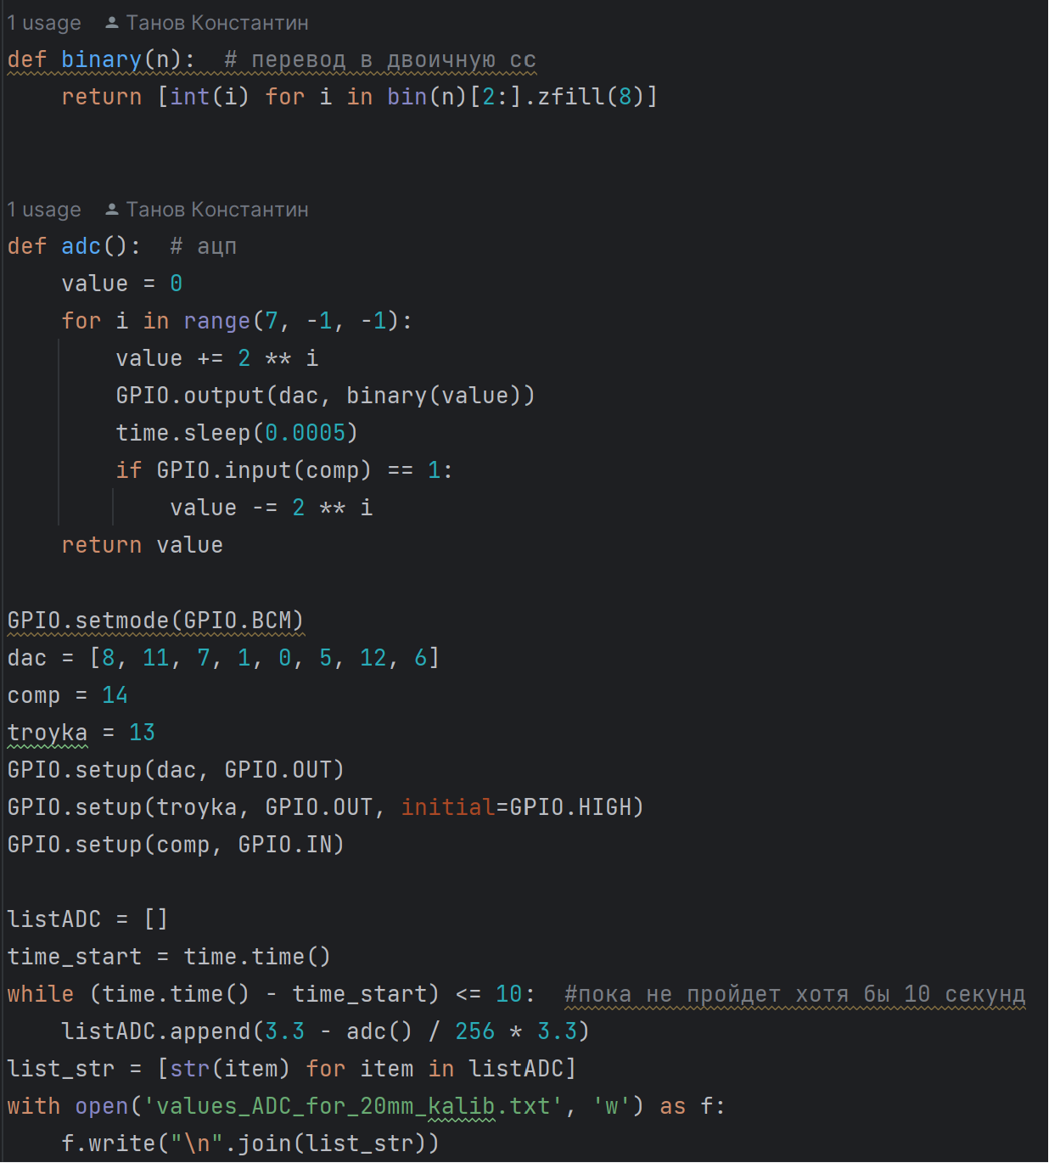
Рисунок 11. Скрипт для калибровки

Скрипт эксперимента и обработки данных
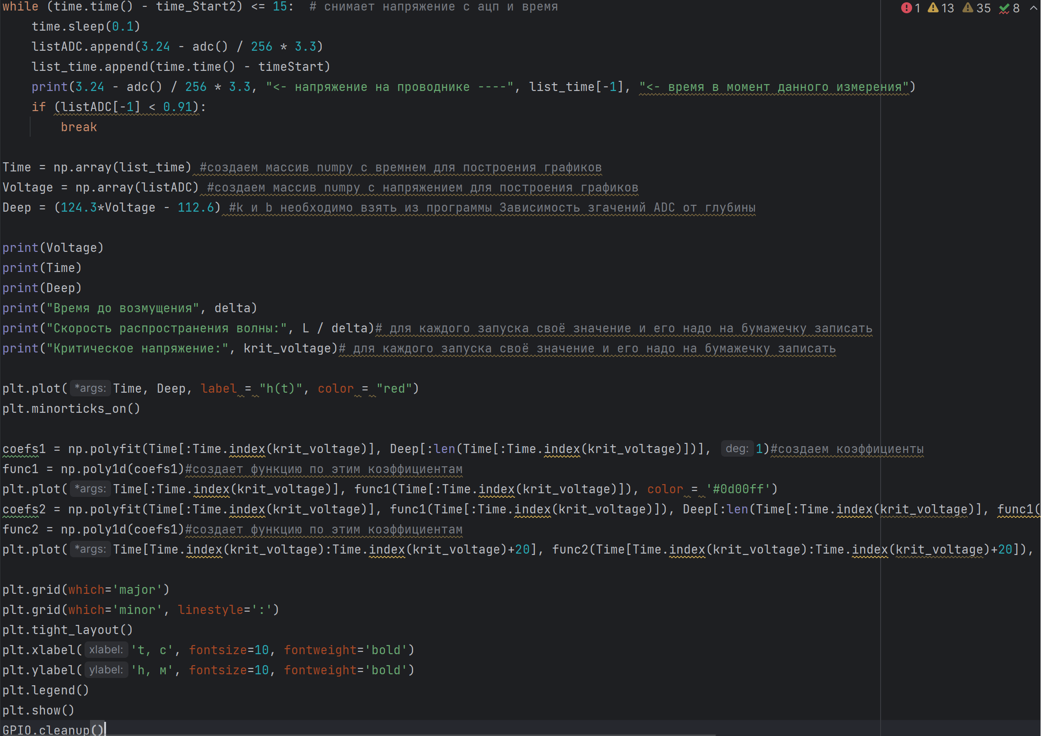
Рисунок 12. Основной скрипт
Рисунок 13. Основной скрипт

Итоги
Таким образом, была получена зависимость скорости распространения возмущений от глубины воды в кювете при помощи компьютера, АЦП и двух проводников.

